**REPOBLIKAN’I MADAG****ASIKARA**

Fitiavana – Tanindrazana – Fandrosoana

Financement : Crédit

**FONDS D’INTERVENTION POUR LE DEVELOPPEMET (FID)**

**FSS FA3**

**TRANSFERT MONETAIRE POUR LE DEVELOPPEMENT HUMAIN (TMDH)**

|  |
| --- |
| **RAPPORT N:2 RC (Relais Communautaire) MOIS D’AOUT 2023** |
|  |

|  |  |  |  |
| --- | --- | --- | --- |
| **Région** | **District** | **Commune** | **Fokontany** |
| ATSIMO ANDREFANA | TOLIARA II | ANDRANOHINALY | Andranohinaly,Sareriake   ,Masiakampy,Antsakoamileka,  Ampamata,Befoly Tsimiola, Analamitivala , Ankazotrano, Ankiliberengy |
| MAROMIANDRA | Maromiandra , Mitsinjo Mahazoarivo, Marofatiky, Ambalaviro – bas , Ambohitsabo |

**Consultant Accompagnateur Spécialisé :** RAZAFINDRAMIZA Louistine Abelah Maximine

**Contrat N°** : C1a223U007

**Adresse** : Andaboly Toliara – I

**Tel** : 034 70 789 52 / 033 36 902 90 / 032 26 361 28

**Date de signature du contrat** : 19 Juin 2023

**Notification** : 20 Juin 2023

**Ordre de service**: 20 Juin 2023

**Date d’Edition :**  Aout 2023

# **CONTEXTE**

Parmi le cadre de l’exécution du Contrat N° : C1a223U007 du 19 Juin 2023, le Fonds d’Intervention pour le Développement, Direction Inter Régionale de TOLIARA a confié au consultant RAZAFINDRAMIZA Louistine Abelah Maximine aux mouvements TMDH dans les 02 Communes : MAROMIANDRA et ANDRANOHINALY.

|  |  |  |  |  |
| --- | --- | --- | --- | --- |
| DISTRICT | COMMUNE | SITE | NOMBRE ML | NOMBRE BNF |
| TOLIARA II | ANDRANOHINALY | SARERIAKY | 2 | 41 |
| MASIAKAMPY | 3 | 67 |
| ANDRANOHINALY | 5 | 127 |
| ANKAZOTRANO | 2 | 44 |
| BEFOLY | 3 | 72 |
| ANTSAKOAMILEKA | 2 | 35 |
| ANALAMITIVALA | 3 | 73 |
| AMPAMATA | 3 | 71 |
| ANKILIBERENGY | 3 | 71 |
| MAROMIANDRA | MAROMIANDRA | 4 | 97 |
| AMBOHITSABO | 5 | 149 |
| AMBALAVIRO-BAS | 5 | 128 |
| MITSINJO MAHAZOARIVO | 3 | 67 |
| MAROFATIKY | 8 | 223 |

FORMATION

EDUCATION FINANCIERE

**INTRODUCTION :**

L’éducation financière consiste à acquérir les connaissances, compétences et attitudes nécessaires pour gérer efficacement ses finances personnelles, prendre des décisions éclairées en matière d’argent, comprendre les concepts financiers tels que l’épargne, l’investissement, le budgétaire, le crédit et développer une sensibilisation aux enjeux économiques et financiers.

1. **PRESENTATION DU THEME DE FORMATION**

Thème : Education Financière

Formateur : RAZAFINDRAMIZA Louistine Abelah Maximine

Participants : Mères Leaders ; CPS ; Relais Communauté

Lieu de Formation : Centre à BEFOLY

Date : 13 et 14 Aout 2023

|  |  |  |  |
| --- | --- | --- | --- |
| Centre de Formation | Fokontany | Nom de Participant | Fonction |
| BEFOLY | ANKILIBERENGY | ARSON | CPS |
| MA NDINISOA | CPS |
| KOLOSON Pierre | RC |
| CHANTAL | ML |
| SOALIA | ML |
| MIORA Sandrah | ML |
| AMPAMATA | MARIETTE | CPS |
| VOASAOTSE | CPS |
| VENTINY | ML |
| ZAFIHANITRA Zataony | ML |
| FILIZANTENY | ML |
| BEFOLY TSIMIOLA | SOAZY Justin | CPS |
| AMBININANDRO | CPS |
| RALAHISON Jocelyn | RC |
| TEARENE Zefa | ML |
| EHAHATSE Liliane | ML |
| ANKAZOTRANO | JULIEN | CPS |
| NERIVIANY | CPS |
| TOROCHE | RC |
| ZAMINA | ML |

Thème : Education Financière

Formateur : RAZAFINDRAMIZA Louistine Abelah Maximine

Participants : Mères Leaders ; CPS ; Relais Communauté

Lieu de Formation : Centre ANDRANOHINALY

Date :15 et 16 Aout 2023

|  |  |  |  |
| --- | --- | --- | --- |
| Centre de Formation | Fokontany | Nom de Participant | Fonction |
| ANDRANOHINALY | SARERIAKY | SOARAZA Berthe | RC |
| RAZAFU Mampihao Judith | CPS |
| ZETIKE | ML |
| SIMONY Rahavy | Ml |
| MASIAKAMPY | RAVAONIRINA Féline Jeanne | RC |
| RASOANIRINA Odette | CPS |
| RANDRIANASOLO Edmonel | CPS |
| POLISOA | ML |
| FANAMPISOA Francoise | ML |
| AFELINY | ML |
| ANDRANOHINALY | SYLVIE Mariane | RC |
| ROMAN Nisaly | CPS |
| RASOANANDRASANA Clementiny | CPS |
| NOELINY | ML |
| HOVA | ML |
| SOASTA | ML |
| RAZANAMALALA | ML |
| ZOSILINY | ML |
| ANALAMITIVALA | LALAO | RC |
| NOMENJANAHARY | CPS |
| VOTSOBELO | CPS |
| MARIE Gileny | ML |
| JOLY | ML |
| CILCIA | ML |
| ANTSAKOAMILEKA | MAMPIAINA | RC |
| SOAMIZARA | CPS |
| RASOANANTENAINA | CPS |
| VAOSOA | ML |
| LANTOTIANA | ML |

Thème : Education Financière

Formateur : RAZAFINDRAMIZA Louistine Abelah Maximine

Participants : Mères Leaders ; CPS ; Relais Communauté

Lieu de Formation : Centre MAROMIANDRA

Date :24 et 25 Aout 2023

|  |  |  |  |
| --- | --- | --- | --- |
| Centre de Formation | Fokontany | Nom de Participant | Fonction |
| MAROMIANDRA | AMBOHITSABO | RAZANAMANATIRY Maximin | CPS |
| MARENA SOA | CPS |
| REZORY | ML |
| CLARISSE Minezy | ML |
| FILAO Tsikokoany | ML |
| TSIPARE Faota | ML |
| VOHIRANA Augustine | ML |
| AMBALAVIRO-BAS | RAMAROLAHY Jeanoel | CPS |
| JOSEPHINE Farazafy | CPS |
| FABIENNE Manantena | ML |
| JULIE | ML |
| ROZINY Madalene | ML |
| FLORENCE Sage | ML |
| ZAFITIANA Odette | ML |
| RAFALIMANANA Nakeky | RC |
| MAROMIANDRA | TSITAIRA Desire | CPS |
| RAZAFINIRIKO Jocelyn | CPS |
| RASENDRASOA Mahalanja | RC |
| RANOROHANTA Chantale | ML |
| BEZAMIN Combinarisa | ML |
| SOARITINY | ML |
| VICTORINE Mahafoetse | ML |
| ZAFINITAKINY | ML |
| MITSINJIO  MAHAZOARIVO | RATEFIZAFY Fabrice | CPS |
| ZANAMANGA Faustine | CPS |
| PELAKOA Tsihainy Alinezy | RC |
| ANTORINY Kotely | ML |
| NETY Jené | ML |
| MAHARINDRY Rouble | ML |
| MAROFATIKY | MBOAMPELAVAO Bernadette | CPS |
| RASAMISAONA | CPS |
| RAELANANDRASANA Nelta | RC |
| AHIKO Rehibo | ML |
| LESQUALINE Justome | ML |
| SOANIRIKO | ML |
| VELINE | ML |
| SOAZIMINY | ML |
| FILAOMENY Alinezy |  |

**OUTILS DIDADICTIQUES :**

* Boite à Image
* Masking type
* Flips Sharpe /Emballage
* Marqueur
* Chemise à cartonner
* Appareil photo

1. **INFORMATION GENERALE**

|  |  |
| --- | --- |
| CENTRE DE FORMATION | BEFOLY TSIMIOLA |
| DATE | 13 et 14 Aout 2023 |
| INTERVENA NT | Mère Leaders, CPS, Relais Communautaire |
| NOMBRE DE PARTICIPANT | RC 03, CPS 7, ML 9 |

|  |  |
| --- | --- |
| CENTRE DE FORMATION | ANDRANOHINALY |
| DATE | 15 et 16 Aout 2023 |
| INTERVENA NT | Mère Leaders, CPS, Relais Communautaire |
| NOMBRE DE PARTICIPANT | RC 05, CPS 8, ML 15 |

|  |  |
| --- | --- |
| CENTRE DE FORMATION | MAROMIANDRA |
| DATE | 24 et 25 Aout 2023 |
| INTERVENA NT | Mère Leaders, CPS, Relais Communautaire |
| NOMBRE DE PARTICIPANT | RC 04, CPS 10, ML 26 |

1. **OBECTIFS DE L’EDUCATION FINANCIERE**

* Acquérir les connaissances de base en matière de finances personnelles ; Cela inclut la compréhension des concepts financiers fondamentaux tels que l’épargne, le budgétaire, l’investissement, les impôts, les prêts.
* Développer les compétences en matière de gestion financière : L’objectif est d’apprendre à gérer efficacement son argent, à établir et à suivre un budget, à prendre des décisions financières éclairées et à éviter les comportements financiers risqués.
* Favoriser l’autonomie financière : l’éducation financière vise à donner aux individus les outils nécessaires pour prendre le contrôle de leur situation financière, réduire les dettes, économiser pour l’avenir et atteindre leurs objectifs financiers.
* Encourager l’investissement responsable : L’éducation financière vise à promouvoir la conscience des opportunités d’investissement, à comprendre les risques associés et à encourager des décisions d’investissement responsables et durables.

1. **LES RESULTATS ATTENDUS DURANT LA FORMATION**

L’améliorer les connaissances et les compétences des participants en matière de gestion financière, de budgétisation, d’épargne, d’investissement et de prise de décision financière éclairées.

1. **LES PROBLEMES DURANTS LA FORMATION**

Manque de connaissance préalable, les participants peuvent avoir un niveau de connaissance limité en matière de finances personnelles, ce qui peut rendre difficile la compréhension des concepts financières plus avancés.

La difficulté à appliquer les concepts dans la pratique des principes financiers peut poser problème car cela nécessite souvent des changements de comportement et d’habitudes financières.

Manque d’engagement et de motivation, certains participants peuvent manquer de motivation pour suivre la formation ou ne pas voir l’importance de l’éducation financière, ce qui peut compromettre l’efficacité de la formation.

1. **LES SOLUTIONS ADOPTEES OU L’AMELIORATION DE L’ACTIVITE**

* **Il est important de prendre en compte ces problèmes potentiels lors de la conception et de la mise en œuvre de programmes d’éducation financière afin de les atténuer et d’optimiser les résultats de formations.**

J’ai accompagné les ML aux EBE et aux VAD : Adapter le contenu aux connaissances préalables, il est essentiel de commencer par les bases et de fournir des explications claires et accessibles pour les participants qui ont un niveau de connaissance limité en matière de finance personnelles. Utiliser des exemples concrets et des analogies peut faciliter la compréhension.

Fournir des exemples pratiques, intégrer des activités pratiques et des formations peut aider les participants à appliquer les concepts financiers dans des situations réelles. Cela renforce l’apprentissage et permet aux participants de développer des compétences pratiques en gestion financière.

1. **LES METHODOLOGIES**

* Les méthodologies pendants la formation : Exposé du sujet ; la discussion ; la participation ; questions, réponse

1. **I NDICATEUR REALISER DE LA FORMATION :**

CENTRE BEFOLY :

|  |  |  |  |  |
| --- | --- | --- | --- | --- |
| **FONCTION** | **PREVUS** | **REALISER** | **FOKONTANY**  **ABSENT** | **ECART** |
| **CPS** | **8** | **8** |  |  |
| **ML** | **11** | **9** | **-Ankazotrano (01)**  **-Befoly (01)** | **Aux funérailles** |
| **RC** | **4** | **3** | **-Ampamata (01)** | **En raison de maladie** |
| **TOTAL** | **23** | **20** |  |  |

CENTRE ANDRANOHINALY :

|  |  |  |  |  |
| --- | --- | --- | --- | --- |
| **FONCTION** | **PREVUS** | **REALISER** | **FOKONTANY**  **ABSENT** | **ECART** |
| **CPS** | **10** | **8** | **-Antsakoamileka (01)**  **-Sareriaky (01)** | **En raison de maladie** |
| **ML** | **15** | **15** |  |  |
| **RC** | **5** | **5** |  |  |
| **TOTAL** | **30** | **28** |  |  |

CENTRE MAROMIANDRA :

|  |  |  |  |  |
| --- | --- | --- | --- | --- |
| **FONCTION** | **PREVUS** | **REALISER** | **FOKONTANY**  **ABSENT** | **ECART** |
| **CPS** | **10** | **10** |  |  |
| **ML** | **26** | **24** | **-Marofatiky (01)**  **-Maromiandra (01)** | **En raison de maladie** |
| **RC** | **5** | **4** | **-Ambohitsabo (01)** | **Au funérailles** |
| **TOTAL** | **41** |  |  |  |

1. **Déroulement**

|  |  |  |  |  |  |  |
| --- | --- | --- | --- | --- | --- | --- |
| **Date** | **Centre de formation** | **Durée** | **Thèmes** | **Activités** | **Méthodes** | **Résultat attendus** |
| **13, 14 Aout 2023** | **BEFOLY** | **2 Jours** | Education Financière | * Explication l’importance de l’Education Financière * Explication l’objectifs d’Education Financière * Un petit jeu * Explication des problèmes si on n’ait pas de l’Education Financière * Les montrer de faire * Teti-bola * Tsosa * Tahiry * Fifehezana ny tsena | * Exposé du sujet ; la discussion ; la participation ; questions, réponse | Amélioration des connaissances et les compétences des participations en matière de gestion financière, de budgétaire |
| **;** | **ANDRANOHINALY** | **2 Jours** | Education Financière | * Explication l’importance de la Education Financière * Explication l’objectifs du Education Financière * Explication des problèmes si on n’ait pas de l’Education Financière * Les montrer de faire * Teti-bola * Tsosa * Tahiry * Fifehezana ny tsena | * Exposé du sujet ; la discussion ; la participation ; questions, réponse | Amélioration des connaissances et les compétences des participations en matière de gestion financière, de budgétaire |
| **24,25Aout 2023** | **MAROMIANDRA** | **2 Jours** | Education Financière | * Explication l’importance de la l’Education Financière * Explication l’objectifs du Education Financière * Explication des problèmes si on n’ait pas de l’Education Financière * Les montrer de faire * Teti-bola * Tsosa * Tahiry * Fifehezana ny tsena | * Exposé du sujet ; la discussion ; la participation ; questions, réponse * Exposé du sujet ; la discussion ; la participation ; question, réponse | Amélioration des connaissances et les compétences des participations en matière de gestion financière, de budgétaire. |

1. **Evaluation des participants**

|  |  |  |  |  |  |  |
| --- | --- | --- | --- | --- | --- | --- |
| **Date** | **Lieu de formation** | **Thème du jour** | **Nombres des participants** | **Nombres des participants satisfaits de la formation** | **Nombres des participants moyen satisfaits de la formation** | **Nombres des participants non satisfaits de la formation** |
| **11/07/23** | BEFOLY | Education Financière | 9 ML  8 CPS  4 RC | 7 ML  7 CPS  4 RC | 2 ML  1 CPS  0 RC | 0 ML  0 CPS  0 RC |
| **13/07/23** | ANDRANOHINALY | Education  Financière | 15 ML  8 CPS  5 RC | 13 ML  5 CPS  5 RC | 1 ML  2 CPS  0 RC | 1 ML  1 CPS  0 RC |
| **24/07/23** | MAROMIANDRA | Education  Financière | 24 ML  10 CPS  4 RC | 19 ML  8 CPS  3 RC | 4 ML  1 CPS  1 RC | 1 ML  1 CPS  0 RC |

1. **Planning d’espace de bienêtre et d’accompagnement de l’AS par Fokontany**

|  |  |  |  |
| --- | --- | --- | --- |
| 08/09/2023 | 08/09/2023 | 1jour | Ankazotrano, Analamitivala |
| 09/09/2023 | 09/09/2023 | 1jour | Ampamata, Ankiliberengy |
| 10/09/2023 | 10/09/2023 | 1jour | Masiakampy ,Andranohinaly |
| 11/09/2023 | 11/09/2023 | 1jour | Antsakoamileka ,Befoly |
| 12/09/2023 | 12/09/2023 | 1jour | Sareriaky |
| 19/09/2023 | 19/09/2023 | 1jour | Ambohitsabo |
| 20/09/2023 | 20/09/2023 | 1jour | Maromiandra, |
| 21/09/2023 | 21/09/2023 | 1jour | Marofatiky |
| 22/09/2023 | 22/09/2023 | 1jour | Ambalaviro |
| 23/09/2023 | 23/09/2023 | 1jour | Mitsinjo Mahazoarivo |

1. **ACTIVITES SUR TERRAIN :**

|  |  |  |
| --- | --- | --- |
| **ACTIVITER SUR TERRAIN** | **METHODOLOGIES** | **RESULTATS ATTENDUS** |
| FORMATION EDUCATION FINANCIERE | Exposé du sujet ; la discussion ; la participation ; questions, réponse | L’améliorer les connaissances et les compétences des participants en matière de gestion financière, de budgétisation, d’épargne, d’investissement et de prise de décision financière éclairées. |
| CONDUITE A EBE | Exposé du sujet ; la discussion ; la participation ; questions, réponse | Equilibre entre vie professionnelle et vie familiale |
| ACCOMPAGNEMENT AUX VAD | Exposé du sujet ; la discussion ; la participation ; questions, réponse | La mise en place d’un plan de services adaptés à la situation spécifique de la famille visitée, |
| GRAND MENAGES | Utiliser la pelle, les balaies, le râteaux | Bien dérouler |
| SUPPERVISION DE PAYEMENT | Exposé du sujet ; la discussion ; la participation ; questions, réponse | L’espace bien superviser |
| COUP DE POUCE | la discussion ; la participation ; questions, réponse | Une progression ou une amélioration dans une compétence spécifique ; une meilleure compréhension globale |
| MISE EN PLACE AVEC | Mise en place **des** membres de bureau | Pour renforcer la capaciter économique des communautés rurales dans certains pays en développement. |

ACCOMPAGNEMENT AUX EBE

1. **ACCOMPAGNEMENT DES MERES LEADERS**

L’EBE (Espace du Bien Être) est un aménagement de différentes manières en fonction des besoins et des préférences, elle est considérée comme la promotion de la santé et du bien-être ; Les espaces de Bien Être peuvent proposer des programmes de développement personnels tes que des cours de méditation, de développement de la conscience de gestion du temps, de confiance en soi, de développement des compétences de communication.

1. **OBJECTIFS DE L’EBE ;**

* L’Espace de Bien Être vise à soutenir la santé physique en offrant des services tels que des activités physiques. Aider les individus à adopter des modes de vie sains, à renforcer leur condition physique, à prévenir les maladies et à favoriser la guérison
* L’Espace de Bien-Etre se concentre sur la santé mentale et émotionnelle en proposant des services de soutien psychologique, des techniques de gestion du stress, des activités de relaxation, des approches thérapeutiques alternatives.
* L’Espace de Bien-Etre vise à aider les individus à trouver un équilibre dans leur vie en leur fournissant des outils, des ressources et des activés qui favorisent l’épanouissement personnel.

1. **PROBLEMES ET SOLUTIONS OBTENUS :**
2. **Problèmes :**

* Manque de diversité et d’inclusion : Certains Espaces de Bien-Etre peuvent présenter un manque de diversité et d’inclusion. Cela peut se manifester par un manque de représentation des différentes cultures des groupes ethniques, des genres, des capacités physiques.
* Les Espaces Physiques peuvent être couteux, ce qui peut rendre l’accès à ces services difficile pour certaines personnes.

1. **Les solutions :**

* Il est important d’explorer des options pour rendre les services de Bien-Etre plus abordables.
* Il convient de diversifier la localisation des espaces de bien-être afin de les rendre plus accessibles à un plus grand nombre de personnes. Cela peut inclure l’ouverture de succursales dans différents quartiers,
* Il est essentiel de favoriser l’inclusion et la diversité dans les espaces de bien-être.

1. **ACTIVITES SUR TERRAIN :**

|  |  |
| --- | --- |
| **Activité sur terrain** | **Résultat attendus** |
| * Accompagnement des ML, CPS sur la thématique de l’Espace de Bien Être | Pour renforcer leurs compétences en leaders |
| * Accompagnement des ML dans l’Espace de Bien Être à la thématique de gouvernance citoyenne | Pour renforcer leurs compétences en leaders |
| * Accompagnement aux VAD | De varier en fonction du contexte spécifique et des besoins des personnes concernées et des besoins des personnes concernées |
| * Accompagnement des ML, CPS, RC aux remplissages des outils des rapports | Pour augmenter la confiance en soi à propos des conversations |

1. **INDICATEURS REALISERS**

* **25 ou (49%) ML sont accompagnés à la conduite de l’espace de bien-être et des autres activités de groupes**.
* **25 ou (49%) EBE sont assistés.**
* **625 ou (44%) Bénéficiaires sont assistés à l’EBE**
* **38 ou (74%) ML seront capables de remplir leurs livrables**
* **14 Espaces physiques dans tous les Fokontany que j’ai visités entraine de construire**

1. **ACTIVITES SUR TERRAIN :**

|  |  |  |
| --- | --- | --- |
| COMMUNE | ACTIVITES AU TERRAIN | RESULTAT ATTENDUS |
| ANDRANOHINALY et MAROMIANDRA | ACCOMPAGNEMENT des ML aux EBE | Pour renforcer leurs compétences en leadership, en communication, ainsi que de les soutenir dans le développement de leur potentiel et dans la réalisation de leur objectifs personnels et professionnels |
| Accompagnement aux VAD | Pour varier en fonction du contexte spécifique et des besoins des personnes concernées et aussi l’amélioration de la vie quotidienne |

**LES RESULTATS REALISER ET L’AMELIORATION**

1. **Activité 1 : Accompagnement des mères leaders** :

|  |  |  |  |  |  |  |  |  |  |
| --- | --- | --- | --- | --- | --- | --- | --- | --- | --- |
| **Sous-thème** | **ML** | | | | **CPS** | | | | **Observation** |
| Gouvernance Citoyenne | Nbre | Niveau Satisfaisant | Niveau Moyen | Niveau faible | Nbre | Niveau satisfaisant | Niveau moyen | Niveau faible | Plan d’accompagnement |
| L’importance de la Gouvernance Citoyenne | 51 | 25 | 20 | 06 | 56 | 40 | 11 | 05 | Renforcement es capacité/appuie le plus près des ML/CPS au moment de l’EBE |

1. **Récapitulation**

|  |  |  |  |  |  |  |  |
| --- | --- | --- | --- | --- | --- | --- | --- |
| **COMMUNE ANDRANOHINALY** | | | | | | | |
|  | | | | | **Présence** | | **Absence par bénef TMDH** |
| **Date début** | **Date fin** | **Sites de l’EBE** | **Nbre ML** | **Nbre ménage/ ML** | **Bénef TMDH** | **Non Bénef TMDH** |  |
| 17/08/23 | 17/08/23 | ANDRANOHINALY | 5 | 127 | 127 | 00 | OO |
| 18/08/23 | 18/08/23 | ANALAMITIVALA | 3 | 73 | 73 | 00 | 02 |
| 19/08/23 | 19/08/23 | ANKILIBERENGY | 3 | 71 | 71 | 00 | 00 |
| 20/08/23 | 20/08/23 | ANKAZOTRANO | 2 | 44 | 44 | 00 | 07 |
| 21/08/23 | 21/08/23 | ANTSAKOAMILEKA | 2 | 35 | 35 | 00 | 00 |
| 22/08/23 | 22/08/23 | SARERIAKY | 2 | 41 | 41 | 00 | 00 |
| 23/08/23 | 23/08/23 | BEFOLY | 3 | 72 | 72 | 00 | 00 |
| 24/08/23 | 24/08/23 | AMPAMATA | 3 | 72 | 72 | 00 | 00 |
| 25/08/23 | 25/08/23 | MASIAKAMPY | 3 | 67 | 67 | 00 | 02 |
| **Total général** | | | **24** | **564** | **564** | **0** | **31** |

|  |  |  |  |  |  |  |  |
| --- | --- | --- | --- | --- | --- | --- | --- |
| **COMMUNE MAROMIANDRA** | | | | | | | |
|  | | | | | **Présence** | | **Absence par bénef TMDH** |
| **Date début** | **Date fin** | **Sites de l’EBE** | **Nbre ML** | **Nbre ménage/ ML** | **Bénef TMDH** | **Non Bénef TMDH** |  |
| 26/08/23 | 26/08/23 | MAROMIANDRA | 4 | 25/ML | 98 | 00 | 00 |
| 27/08/23 | 27/08/23 | MITSINJO MAHAZOARIVO | 3 | 21/ML | 63 | 00 | 02 |
| 28/08/23 | 28/08/23 | AMBOHITSABO | 5 | 25/ML | 145 | 00 | 02 |
| 29/08/23 | 29/08/23 | AMBALAVIRO | 5 | 25/ML | 127 | 00 | 01 |
| 30/08/23 | 30/08/23 | MAROFATIKY | 8 | 25/ML |  |  |  |
| **Total général** | | | **17** | **433** | **433** | **0** | **30** |

1. **Activité 2 : Sessions conduites de l’espace de bien-être** **(EBE)**

|  |  |  |  |  |  |  |  |  |
| --- | --- | --- | --- | --- | --- | --- | --- | --- |
| Date début | Date fin | CPS | | ML | | Bénéficiaires | | Explication des écarts |
| 17/08/23 | 24/08/23 | **Commune de ANDRANOHINALY** | | | | | |
| Prévu | Réelle | Prévu | Réelle | Prévu | Réelle |
| **36** | **20** | **26** | **26** | **679** | **669** | En Raison de maladie |

|  |  |  |  |  |  |  |  |  |
| --- | --- | --- | --- | --- | --- | --- | --- | --- |
| Date début | Date fin | CPS | | ML | | Bénéficiaires | | Explication des écarts |
| 26/08/23 | 30/08/23 | **Commune de MAROMIANDRA** | | | | | |
| Prévu | Réelle | Prévu | Réelle | Prévu | Réelle |
| **20** | **08** | **25** | **25** | **536** | **529** | Pour raison de maladie |

ACCOMPAGNEMENT AUX VAD

1. **Le Visite à Domicile** :
2. **Sessions pour le suivi de la visite à domicile**

**OBECTIFS DE LA MISE EN ŒUVRE DE VAD**

Pour connaitre la valeur de savoir et de la connaissance et évaluer les besoins de la personne ou de la famille visitée ; cella peut inclure l’évaluation de leur environnement de vie de leur situation familiale, lors de la visite à domicile, il est courant de fournir des conseils et des orientations aux personnes visitées.

**RESULTATS ATTENDUS :**

La mise en place d’un plan de services adaptés à la situation spécifique de la famille

Visitée,

L’amélioration des connaissances et des compétences des personnes visitées pour favoriser leur bien-être et leur autonomie.

De mettre en place le suivi

* **VAD DANS LA COMMUNE ANDRANOHINALY**

|  |  |  |  |  |  |  |  |
| --- | --- | --- | --- | --- | --- | --- | --- |
| **Date début** | **Date fin** | **COMMUNE**  **ANDRANOHINALY** | **Nbre ML** | **Nbre visite prévue (=nbre ménage des ML)** | **Nbre visite effectuée (idem)** | **DUREE/J** | **Explication des écarts** |
| **FOKONTANY** | **30 min par bénéficière** |
| 25/08/23 | 25/08/23 | ANKILIBERENGY | 3 | 71 | 9 | 2H | **Pour raison de maladie et funérailles** |
| 14/08/23 | 14/08/23 | BEFOLY TSIMIOLA | 3 | 71 | 2 | 2H |
| 26/08/23 | 26/08/23 | ANDRANOHINALY | 5 | 128 | 1 | 1H |
| 02/09/23 | 16/09/23 | MASIAKAMPY | 3 | 68 | 2FF | 2H |
| 01/09/23 | 01/09/23 | SARERIAKY | 2 | 39 | 1 | 1H |
| 30/08/23 | 30/08/23 | ANTSAKOAMILEKA | 2 | 35 | 0 |  |  |
| **Total** | | | **16** | **377** | **31** | 8H |  |

* **VAD DANS LA COMMUNE MAROMIANDRA**

|  |  |  |  |  |  |  |  |
| --- | --- | --- | --- | --- | --- | --- | --- |
| **Date début** | **Date fin** | **COMMUNE**  **MAROMIANDRA** | **Nbre ML** | **Nbre visite prévue (=nbre ménage des ML)** | **Nbre visite effectuée (idem)** | **DUREE/J** | **Explication des écarts** |
| **FOKONTANY** | **30 min par bénéficière** |
| 26/08/23 | 26/08/23 | MAROMIANDRA | 4 | 98 |  | 2H | **Pour raison d’absence, et Raison personnel** |
| 27/08/23 | 27/08/23 | MITSINJO MAHAZOARIVO | 3 | 21/ML | 63 | 2H |
| 28/08/23 | 28/08/23 | AMBOHITSABO | 5 | 25/ML | 145 |  |
| 29/08/23 | 29/08/23 | AMBALAVIRO | 5 | 25/ML | 127 | 1H |
| 30/08/23 | 30/08/23 | MAROFATIKY | 8 | 25/ML |  | 2H |
| **Total** | | | **14** | **377** | **31** | 7H |  |

**Problèmes rencontrés /solution ou l’amélioration des activités**

* **Problèmes rencontrés**

Les difficultés de communication peuvent limiter la compréhension mutuelle,

Les différentes cultures

* **Solution de l’activité**

Formation et sensibilisation, fournir aux visiteurs une formation adéquate sur les compétences en communication interculturelle, la sensibilisation culturelle, la confidentialité et le respect de la vie privée. Cela les aidera à mieux comprendre les besoins et les attentes des membres de la communauté et à établir des relations de confiance.

**COUP DE POUCE**

1. **LE COUP DE POUCE :**
2. **L’objectif de coup de pouce**

Le terme coup de pouce est une expression couramment utilisée qui signifie une assistance, un soutien ou une aide supplémentaire apportée à quelqu’un dans le but de faciliter ou d’améliorer sa situation. L’idée derrière un coup de pouce est de donner un petit coup de main pour aider quelqu’un à surmonter un obstacle, à progresser ou à atteindre un objectif spécifique.

1. **Les problèmes rencontrés pendant le coup de pouce**

Le programme coup de pouce peut être confronté à des contraintes de ressources, notamment en termes de financement, de personnel qualifié et de matériel pédagogique. Cela peut limiter sa portée et sa capacité à atteindre tous les élèves qui pourraient en bénéficier. Les critères de sélection peuvent varier d’une région à l’autre, ce qui peut entrainer des inégalités dans l’accès au programme.

1. **L’amélioration de coup de pouce**

* Chercher des opportunités d’emploi à temps partiel
* Demander de l’aide financière auprès d’organisations caritatives.
* Réduire les dépenses superflues et crée un budget strict.

1. **Les résultats attendus sur le coup de pouce :**

Une progression ou une amélioration dans une compétence spécifique : par exemple, si quelqu’un bénéficie d’un coup de pouce en mathématiques.

Une augmentation de la confiance en soi :un coup de pouce peut aider à renforcer la confiance en soi et à développer un attitude positive envers une tache ou une activité.

1. **Indicateurs réaliser pendant le coup de pouce**
2. **Commune Andranohinaly :**

|  |  |  |  |  |
| --- | --- | --- | --- | --- |
| **FOKONTANY** | **INDICATEUR PREVUS** | **INDICATEUR REALISER** | **ECART** | **EXPLICATION DES ECARTS** |
| **ANKILIBERENGY** | 71 | 66 | 5 | En raison de maladie  Aux funérailles  Vieillissement |
| **AMPAMATA** | 71 | 71 | 0 |
| **ANKAZOTRANO** | 44 | 39 | 5 |
| **BEFOLY TSIMIOLA** | 70 | 70 | 0 |

1. **LES RESULTATS AUX COUP DE POUCE**

**Centre de payement ; BEFOLY**

|  |  |  |  |  |
| --- | --- | --- | --- | --- |
| **COMMUNE** | **FOKONTANY** | **ACTIVITE** | **NOMBRE** | **Etape à Suivre** |
| ***ANDRANOHINALY*** | **ANKILIBERENGY** | FAMPIANARANA | 40 | * EPARGNE * TEMPS * ESPACE PHYSIQUE |
| FAMBOLENA | 15 |
| FIOMPIANA | 9 |
| **AMPAMATA** | FAMPIANARANA | 38 | * EPARGNE * TEMPS * ESPACE PHYSIQUE |
| FAMBOLENA | 25 |
| FIOMPIANA | 8 |
| **BEFOLY** | FAMPIANARANA | 35 | * EPARGNE * TEMPS * ESPACE PHYSIQUE |
| FAMBOLENA | 26 |
| FIOMPIANA | 02 |
| **ANKAZOTRANO** | FAMPIANARANA | 25 | * EPARGNE * TEMPS * ESPACE PHYSIQUE |
| FAMBOLENA | 10 |
| FIOMPIANA | 7 |

**Centre de payement ; MAROMIANDRA**

|  |  |  |  |  |
| --- | --- | --- | --- | --- |
| **COMMUNE** | **FOKONTANY** | **ACTIVITE** | **NOMBRE** | **Etape à Suivre** |
| ***MAROMIANDRA*** | **AMBOHITSABO** | FAMPIANARANA | 30 | * EPARGNE * TEMPS * ESPACE PHYSIQUE |
| FAMBOLENA | 107 |
| FIOMPIANA | 09 |
| **MAROMIANDRA** | FAMPIANARANA | 20 | * EPARGNE * TEMPS * ESPACE PHYSIQUE |
| FAMBOLENA | 60 |
| FIOMPIANA | 10 |
| **MITSINJO MAHAZOARIVO** | FAMPIANARANA | 10 | * EPARGNE * TEMPS * ESPACE PHYSIQUE |
| FAMBOLENA | 50 |
| FIOMPIANA | 7 |
| **MAROFATIKY** | FAMPIANARANA | 100 | * EPARGNE * TEMPS * ESPACE PHYSIQUE |
| FAMBOLENA | 80 |
| FIOMPIANA | 38 |

1. **SUPERVISION DE PAYEMENT :**
2. **Objectif de la supervision de payement :**

Planifier et épargner pour l’avenir, les paiements réguliers peuvent également servir à épargner et à planifier futurs tels que l’achat d’une maison, la préparation à la retraite ou la constitution d’un fonds d’urgence. Assurer la stabilité financière, en honorant les paiements, on contribue à maintenir la stabilité financière à long terme en évitant les problèmes de dette excessive, les collections ou les recouvrements.

1. **Problème rencontré sur la supervision de payement :**

3% de bénéficières non eux son l’un de payement de formation ; Ainsi que le CPS

1. **Solution /Amélioration :**

Les faires écrire sur les fiches plaintes

1. **Indicateur :**

* **Centre BEFOLY : 31/09/2023**

|  |  |  |  |  |
| --- | --- | --- | --- | --- |
| **FOKONTANY** | **INDICATEUR PREVUS** | **INDICATEUR REALISER** | **ECART** | **EXPLICATION DES ECARTS** |
| **ANKILIBERENGY** | 71 | 66 | 5 | En raison de maladie  Aux funérailles  Vieillissement |
| **AMPAMATA** | 71 | 71 | 0 |
| **ANKAZOTRANO** | 44 | 39 | 5 |
| **BEFOLY TSIMIOLA** | 70 | 70 | 0 |

**MISE EN PLACE AVEC**

1. **OBJECTIFS DE L’AVEC**

Encourager les membres de la communauté à l’épargne régulièrement et de manière collective en mettant en place des mécanismes et des systèmes d’épargne adapter. L’objectif est de promouvoir une culture d’épargne et d’aider les membres à constituer un fonds communautaire disponible pour les investissements et les besoins futurs. Amélioration de la situation économique : Faciliter l’accès aux services financiers de base et aider les membres de la communauté à développer des activités économiques durables.

LISTE MEMBRE DE BUREAU

**Commune Maromiandra :**

Nom de l’association : CALME

|  |  |
| --- | --- |
| FONCTION | NOM DE MEMBRE |
| Président | LOLA Justome |
| Secrétaire | JULIE |
| Trésorier | RASOANANTENAINA HERMAN Oliviane |
| Compteur 1 | SONY Naikitiny |
| Compteur 2 | SENEGY Remely |

Nom de l’association : SAMBATRA

|  |  |
| --- | --- |
| FONCTION | NOM DE MEMBRE |
| Président | TABIHA Jeanne Arimandiny |
| Secrétaire | ZAFITINA Odette Andreas |
| Trésorier | RASOANIRINA Elose |
| Compteur 1 | LISETTE Fahatelo |
| Compteur 2 | HAJA Pascaline |

Nom de l’association : MAMISOA

|  |  |
| --- | --- |
| FONCTION | NOM DE MEMBRE |
| Président | FRANCINE Mandova |
| Secrétaire | KALAVAONJANAHARY Alphonsine |
| Trésorier | LOVASOA Nomene |
| Compteur 1 | REPETA Retevo |
| Compteur 2 | REGANY |

Nom de l’association : TONGASOA

|  |  |
| --- | --- |
| FONCTION | NOM DE MEMBRE |
| Président | FLORENTINE |
| Secrétaire | Florance Sazy |
| Trésorier | RAHARIMALALA Josiane |
| Compteur 1 | JEREKO Kabo |
| Compteur 2 | RAVAONOMENY Makiza |

Nom de l’association : FIVOARANA

|  |  |
| --- | --- |
| FONCTION | NOM DE MEMBRE |
| Président | RAZAFIMANDIMBY Julien |
| Secrétaire | HASINA Emilienne |
| Trésorier | VELINE |
| Compteur 1 | ANGELA Zeavy |
| Compteur 2 | RASOAVOLAHANTA Faota |

Nom de l’association : MAHAVONJY

|  |  |
| --- | --- |
| FONCTION | NOM DE MEMBRE |
| Président | BERTHE Elalie |
| Secrétaire | NOMENJANAHARY Olga |
| Trésorier | LESQUALINE Justome |
| Compteur 1 | SINOA Théresa |
| Compteur 2 | MARCELINE Alimezy |

Nom de l’association : TEHIVOATRY

|  |  |
| --- | --- |
| FONCTION | NOM DE MEMBRE |
| Président | NARIDY Raymond |
| Secrétaire | NOMENJANAHARY Téodorat |
| Trésorier | FLORENTINE Remiza |
| Compteur 1 | NOELINE Albe |
| Compteur 2 | FLOMENY Rembia |

Nom de l’association : MIRAIFO

|  |  |
| --- | --- |
| FONCTION | NOM DE MEMBRE |
| Président | FRANCOISE Sinoratsy |
| Secrétaire | SOANIRIKO |
| Trésorier | RESTA POTE |
| Compteur 1 | LYDIA Tinay |
| Compteur 2 | RENAZIKY |

Nom de l’association : MAHAVOTRY

|  |  |
| --- | --- |
| FONCTION | NOM DE MEMBRE |
| Président | ZAFIMANDIMBY Venansy |
| Secrétaire | ROSIA Ramamaky |
| Trésorier | RAHARISOA Perlette |
| Compteur 1 | HARISOA Hova |
| Compteur 2 | REHINIKY |

Nom de l’association : MENDRIKY

|  |  |
| --- | --- |
| FONCTION | NOM DE MEMBRE |
| Président | ZARIA Nalalie |
| Secrétaire | MAROVAVY Victoriane |
| Trésorier | RAHARIMALALA Victorine |
| Compteur 1 | EDWISE Voangy |
| Compteur 2 | SIDONIE Veronique |

Nom de l’association : FAMONJENA

|  |  |
| --- | --- |
| FONCTION | NOM DE MEMBRE |
| Président | RAHAJARISOANANDRASANA Raosily |
| Secrétaire | AHIKO Rehibo |
| Trésorier | RAHARIMALALA Julia |
| Compteur 1 | SARLINY Berthe |
| Compteur 2 | GILIDA Bulalie |

Nom de l’association : SOAMIRANGA

|  |  |
| --- | --- |
| FONCTION | NOM DE MEMBRE |
| Président | RAFANOHARANA Marcelia |
| Secrétaire | SOARITINY Raymond |
| Trésorier | KAPELA Jacqueline |
| Compteur 1 | RAHARY |
| Compteur 2 | SOAFIAVY |

Nom de l’association : MAHAVITENA

|  |  |
| --- | --- |
| FONCTION | NOM DE MEMBRE |
| Président | TSILIVA Nomenjanahary |
| Secrétaire | FILAOMENY Alisery |
| Trésorier | TASINY Kolo Berth |
| Compteur 1 | MARDINE Bella Florantine |
| Compteur 2 | SOASITA Marie |

**CONCLUSION :**

Pour conclure, L’éducation financière est l’acquisition de connaissance et de compétences en matière de finances personnelles est essentielle pour une gestion financière saine et responsable. Autonomie financière, L’éducation financière permet aux individus de prendre des décisions éclairées en matière d’argent et de devenir autonomes dans leur gestion financière. Ils comprennent les concepts et les stratégies financières de base et en mesure d’évaluation les options disponibles afin de choisir celles qui correspondent le mieux à leurs besoins et à leurs objectifs. Il faut noter que ce rapport expose la méthodologie pour l’accomplissement et d’adaptation de la mission de consultant. Par ailleurs, la mission a bien respecté le planning de réalisation du programme.

ANNEXE DES PHOTOS

Formation à Befoly Formation à ANDRANOHINALY

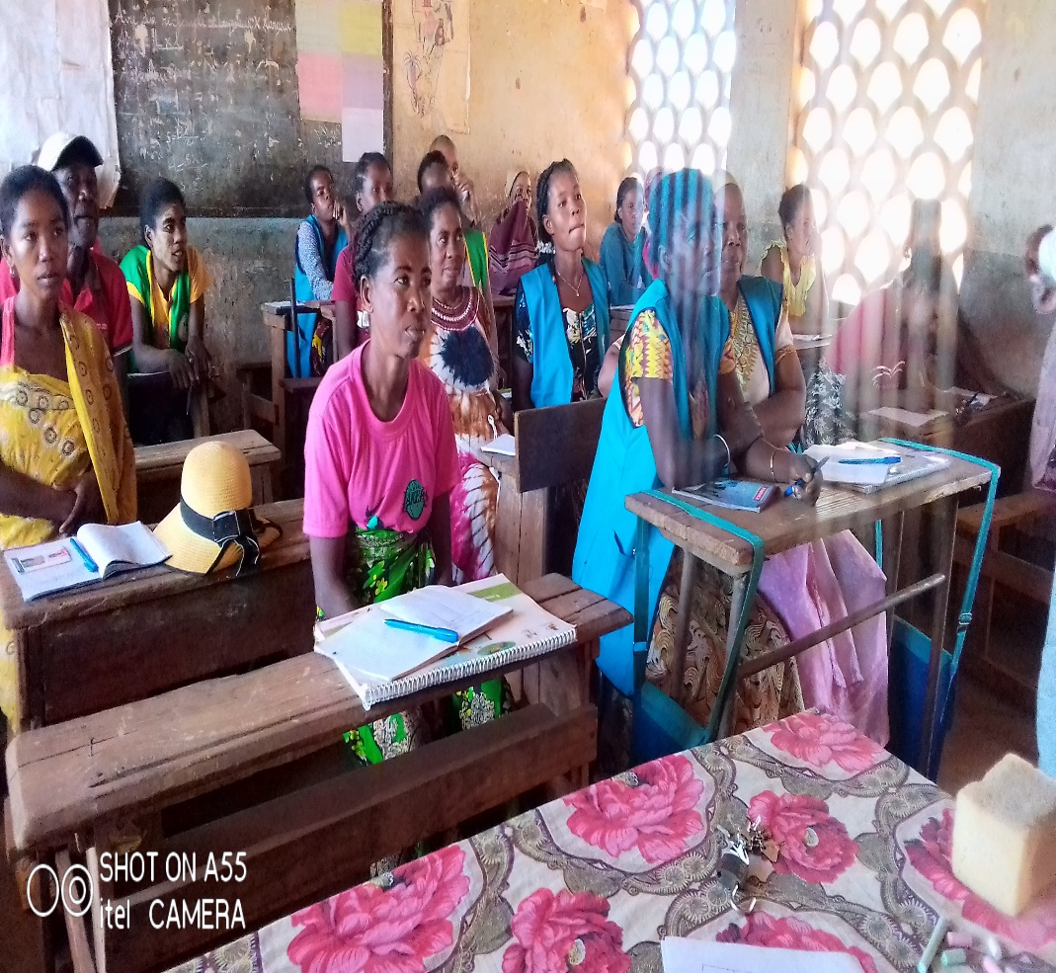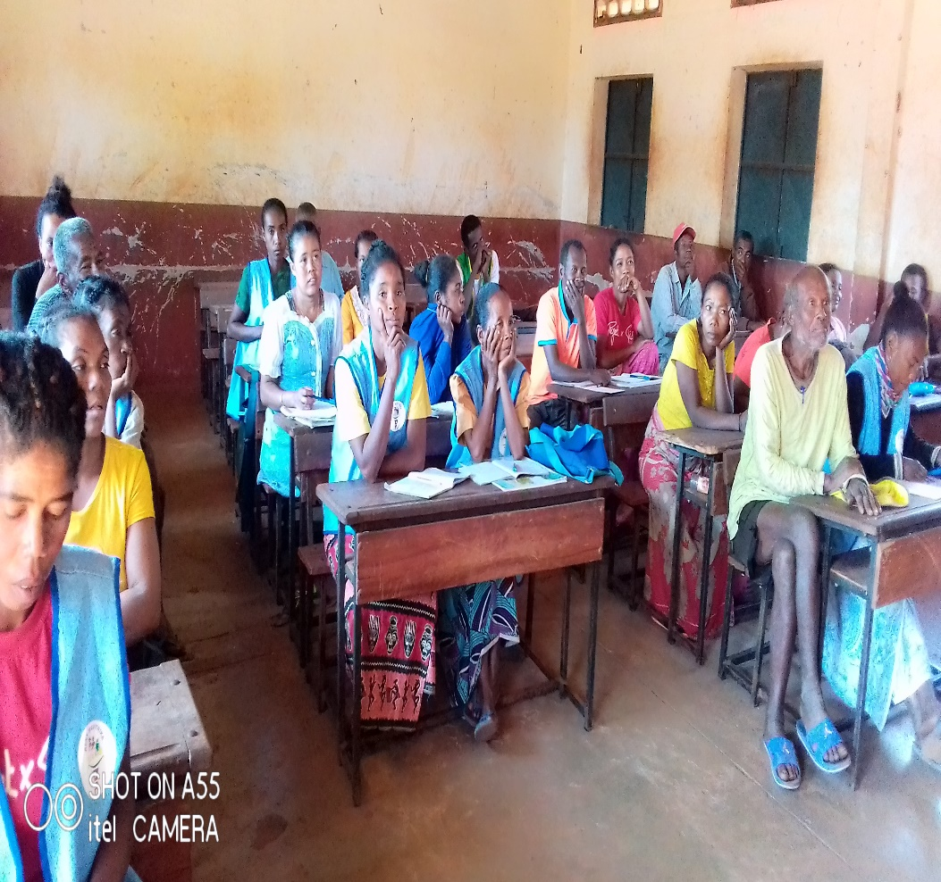

Formation à Maromiandra

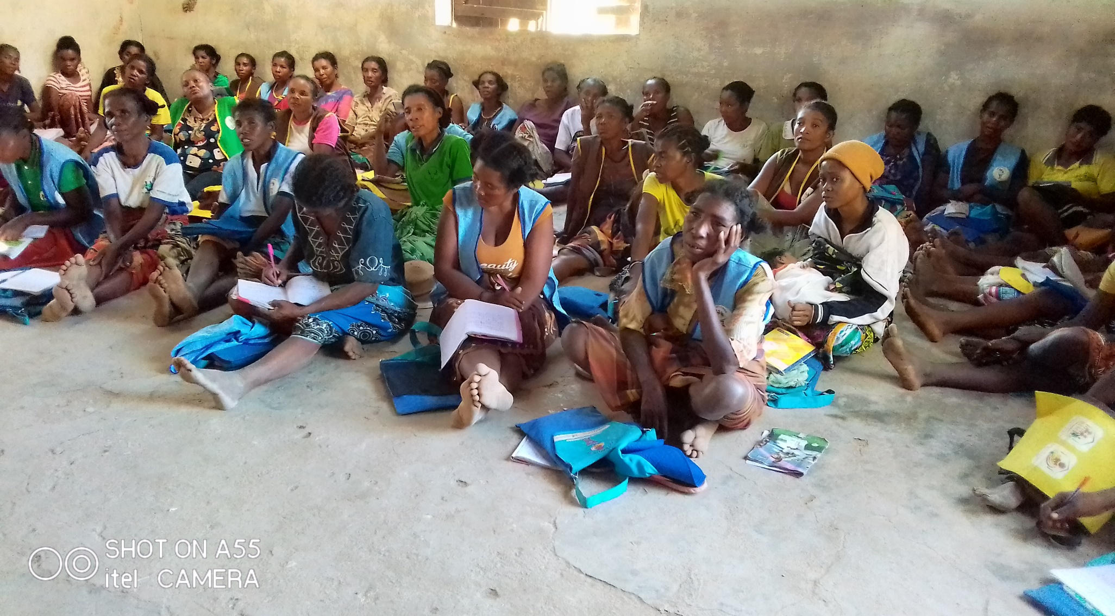

Travail en groupe pendant la formation

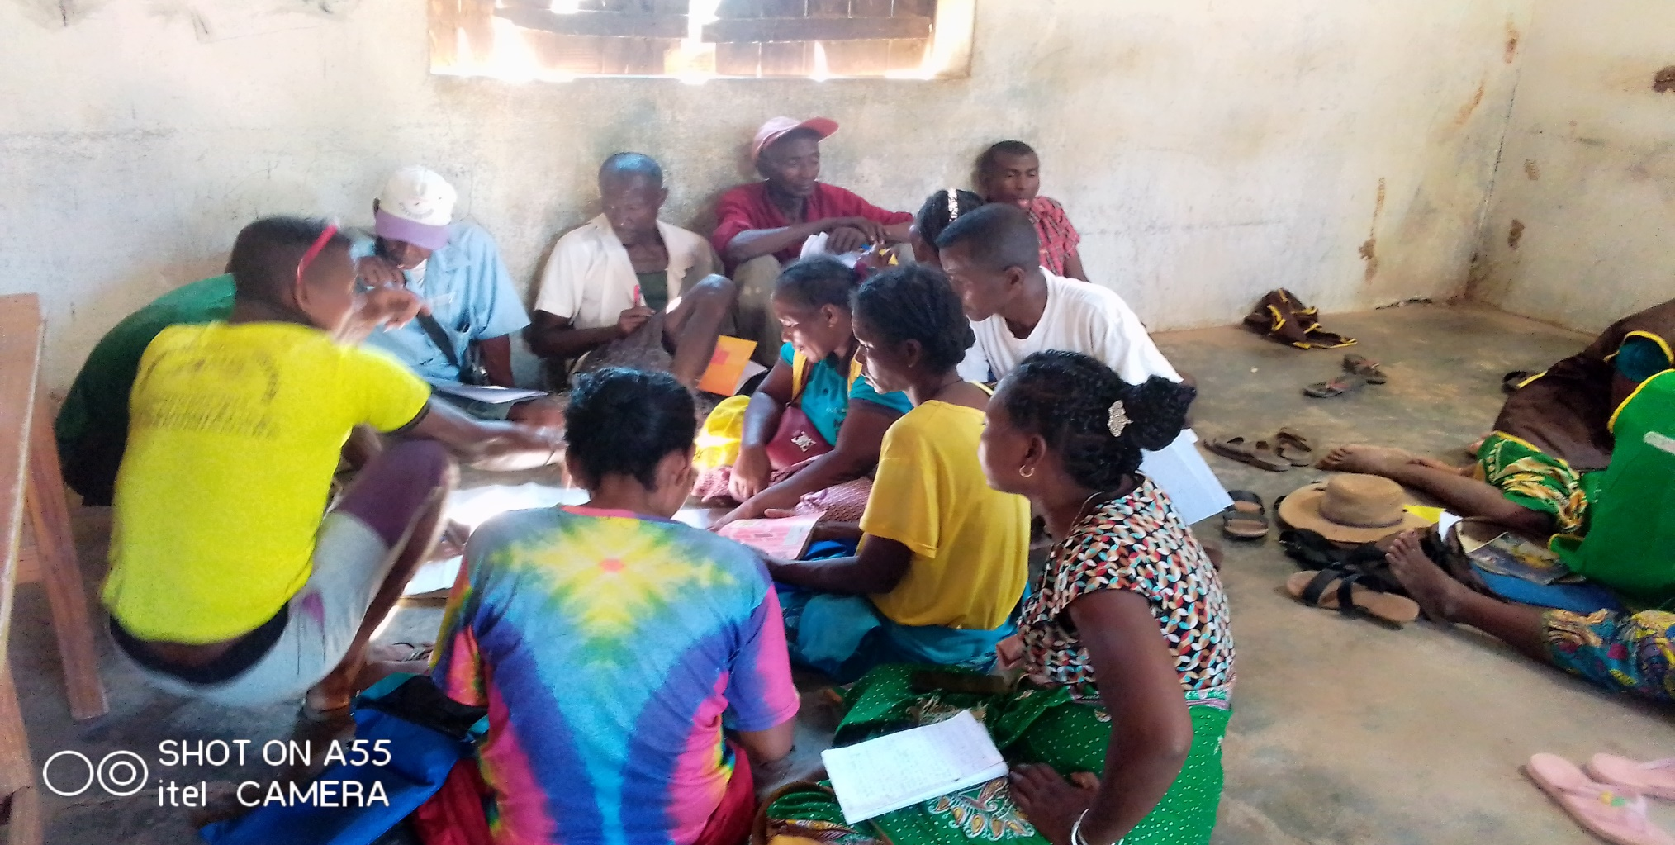

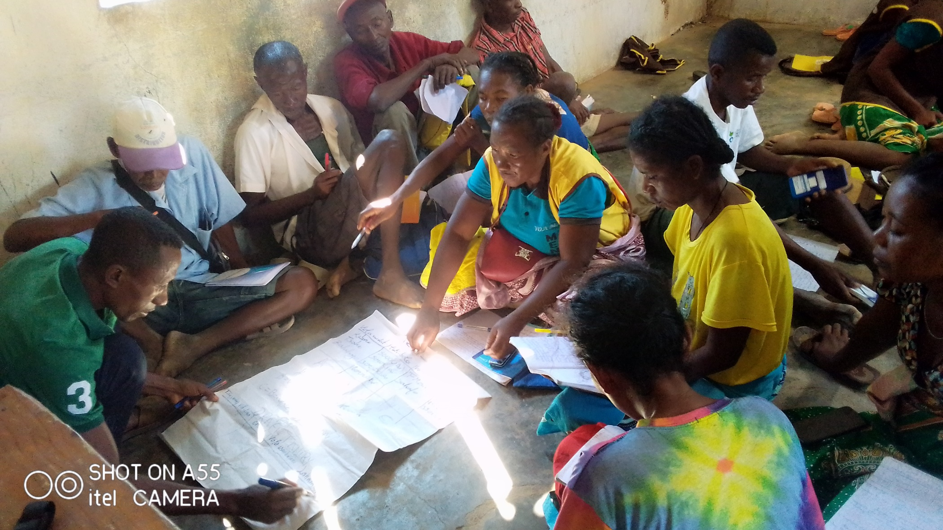

Supervision de payement à BEFOLY

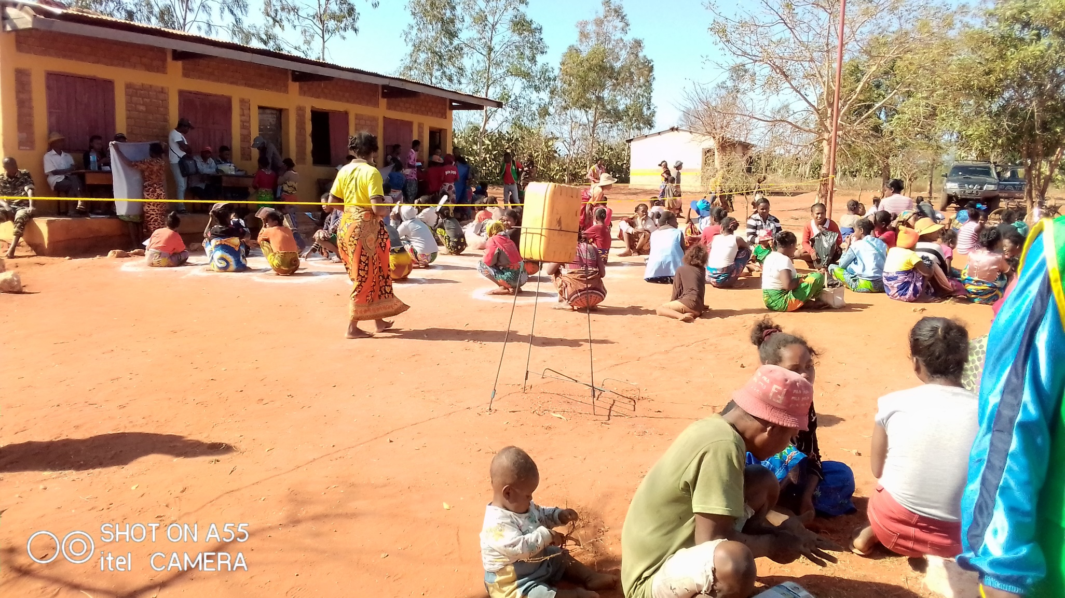

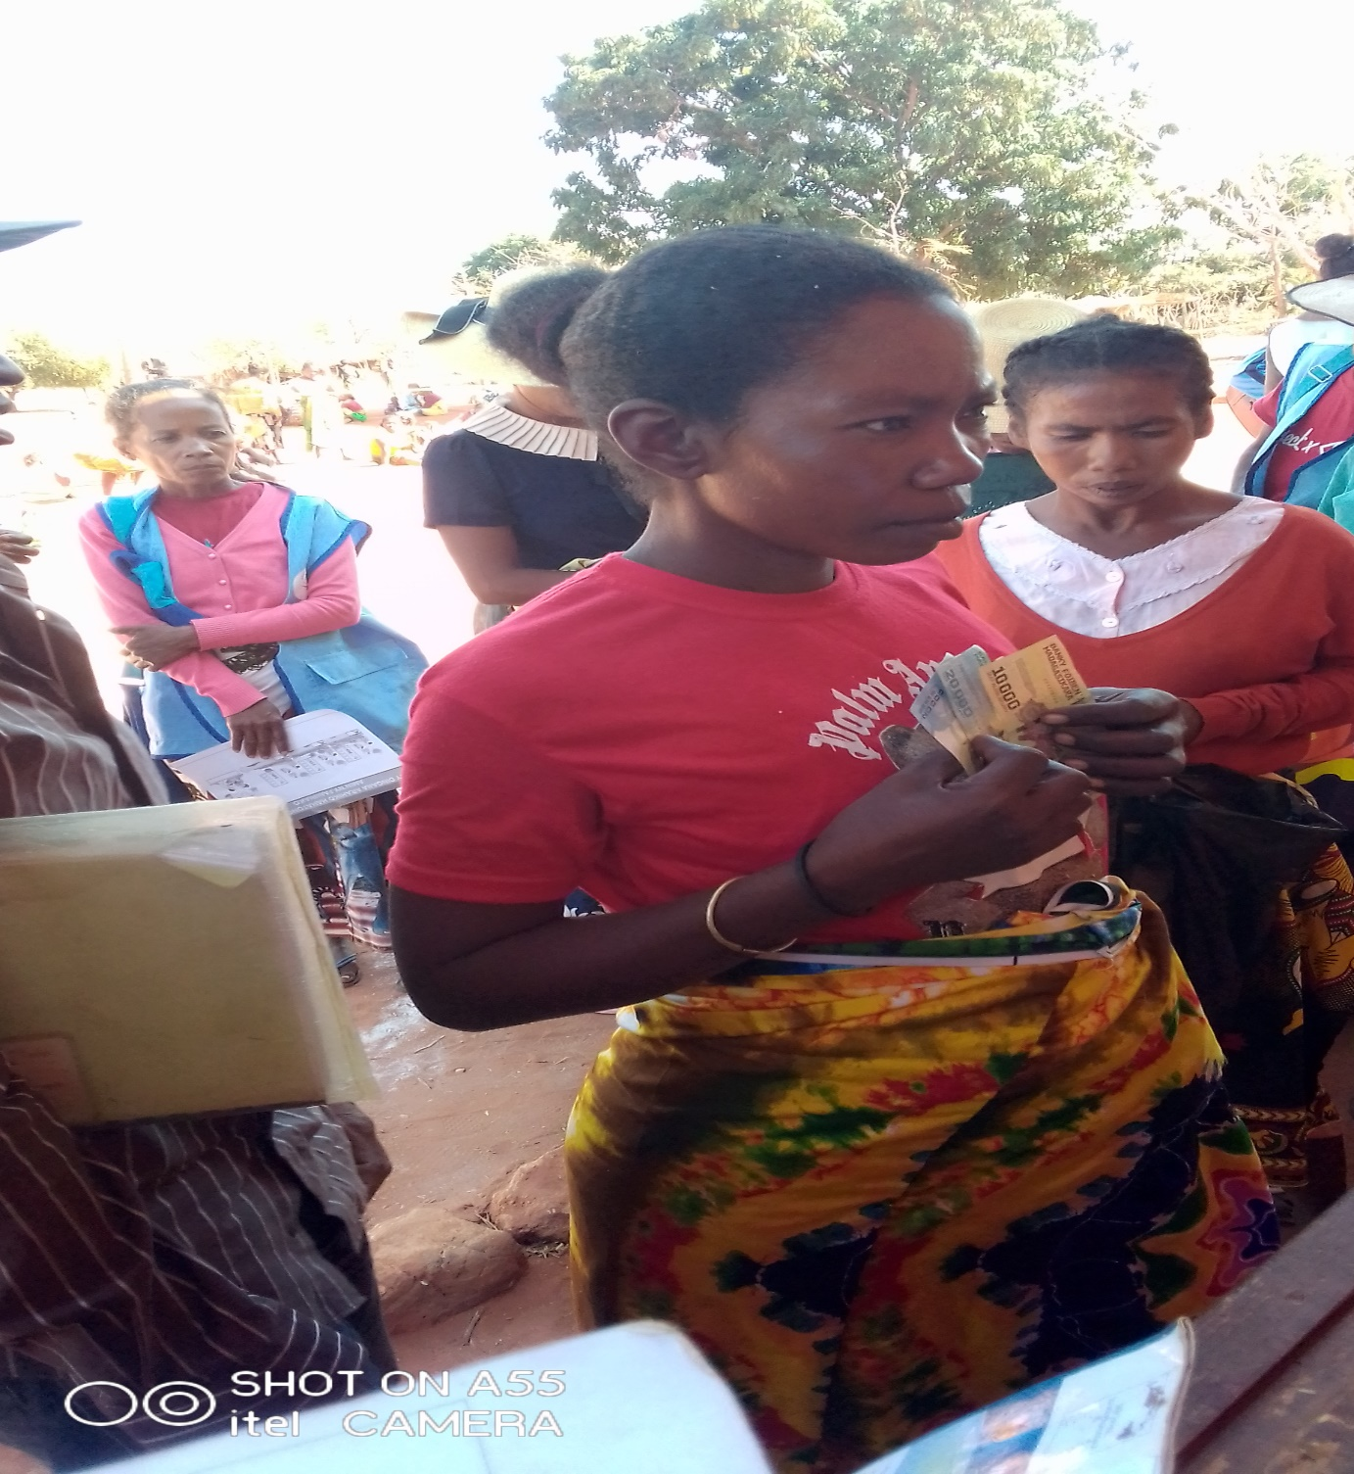

Figure 6.Supervision de payement à MAROMIANDRA

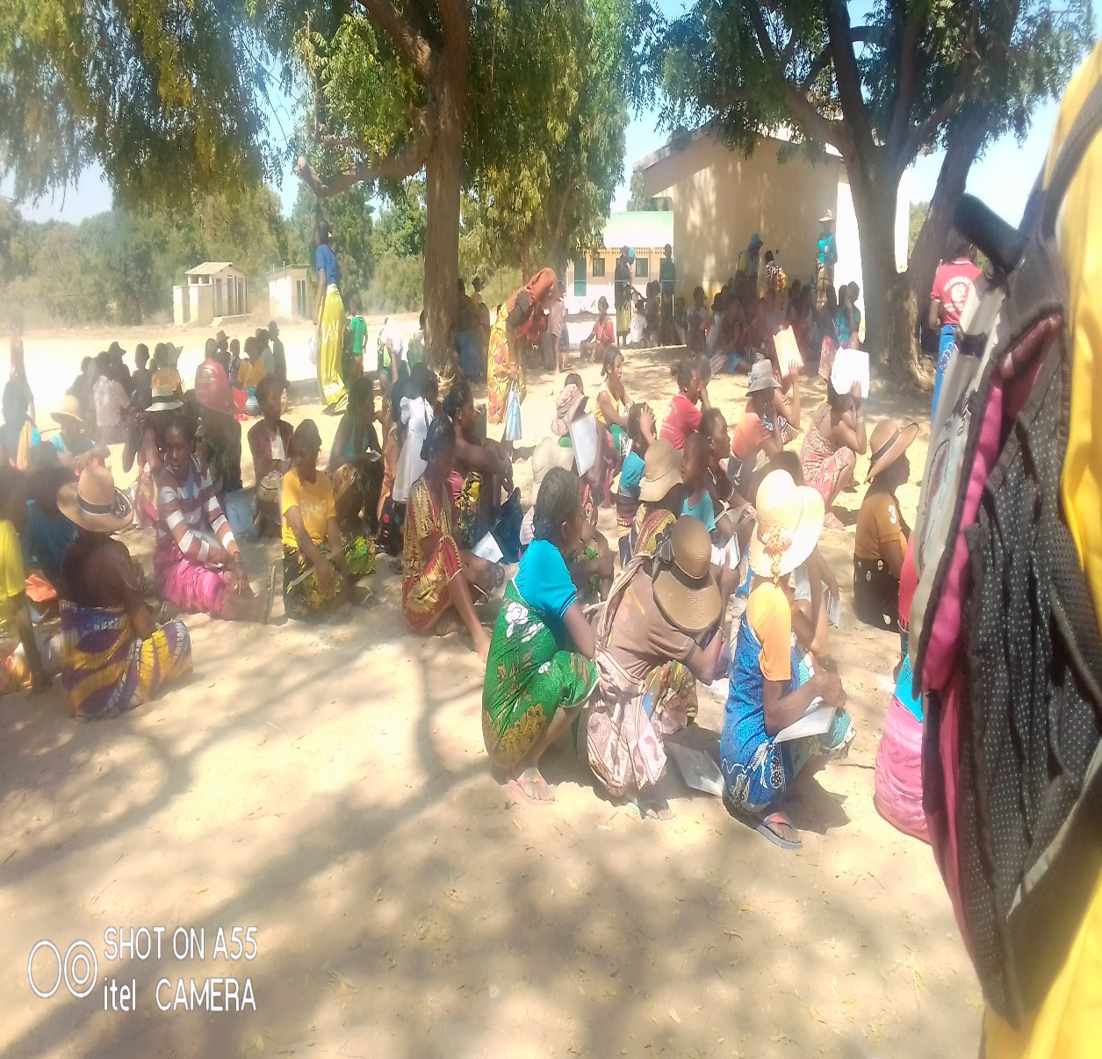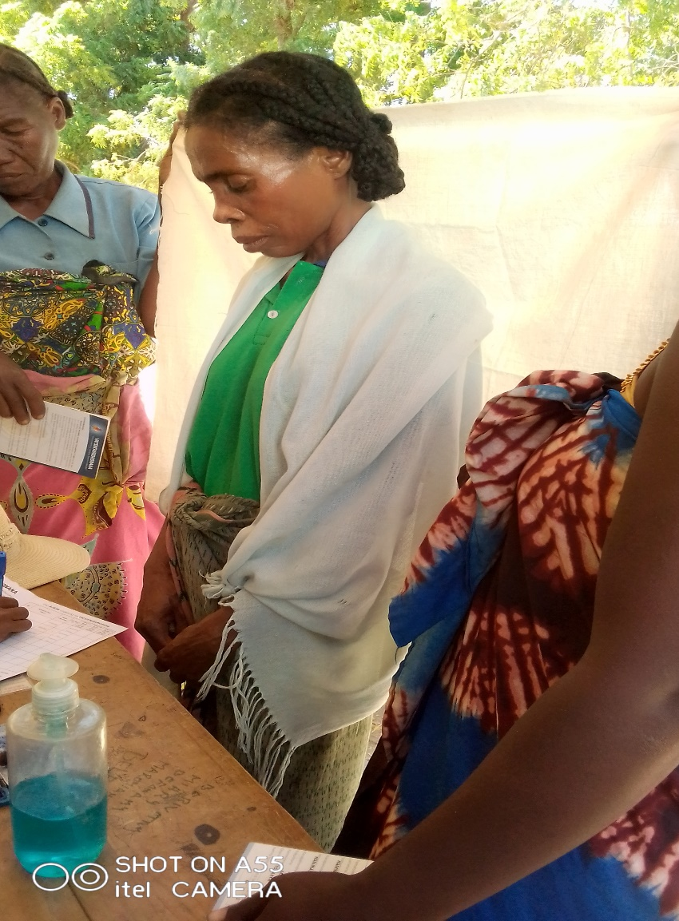

ANNEXE PHOTOS DE COUP DE POUCE

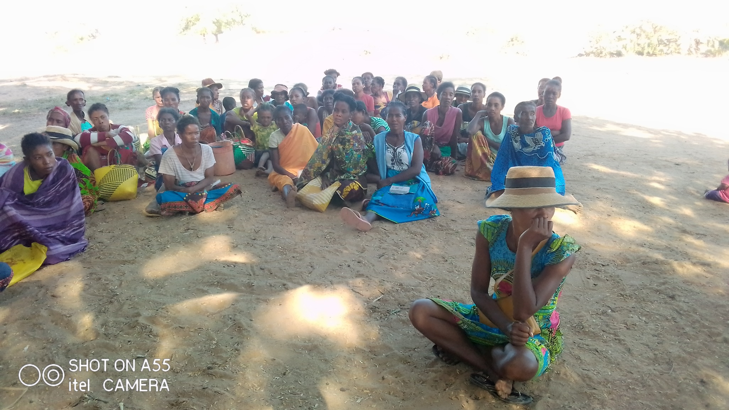

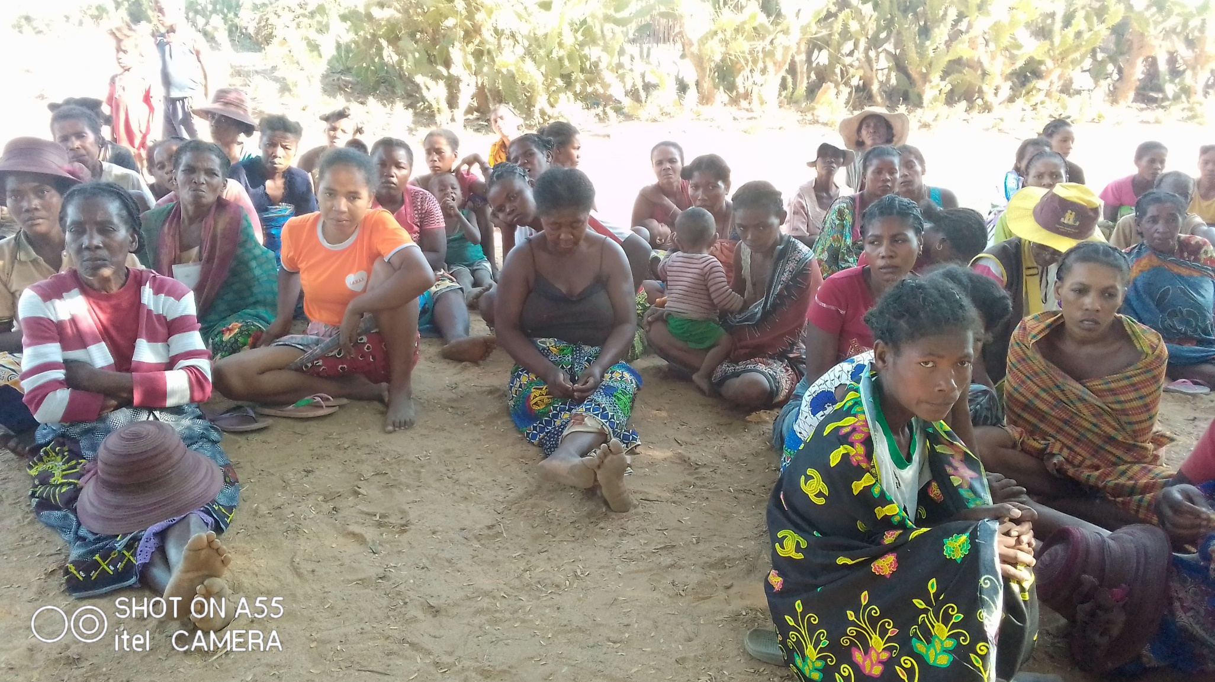

ANNEXE SUPERVISION DE PAYEMENT

Photo de check liste

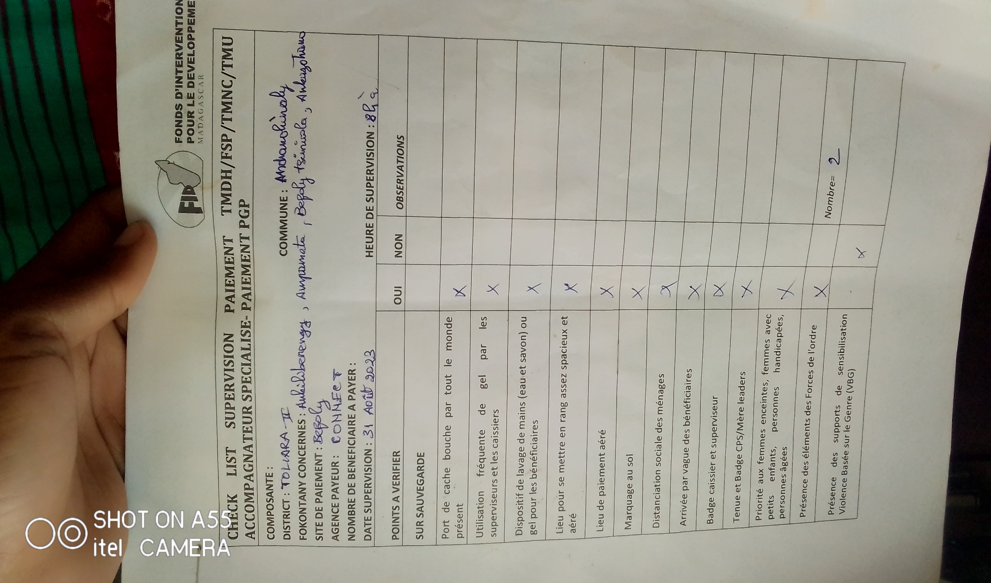

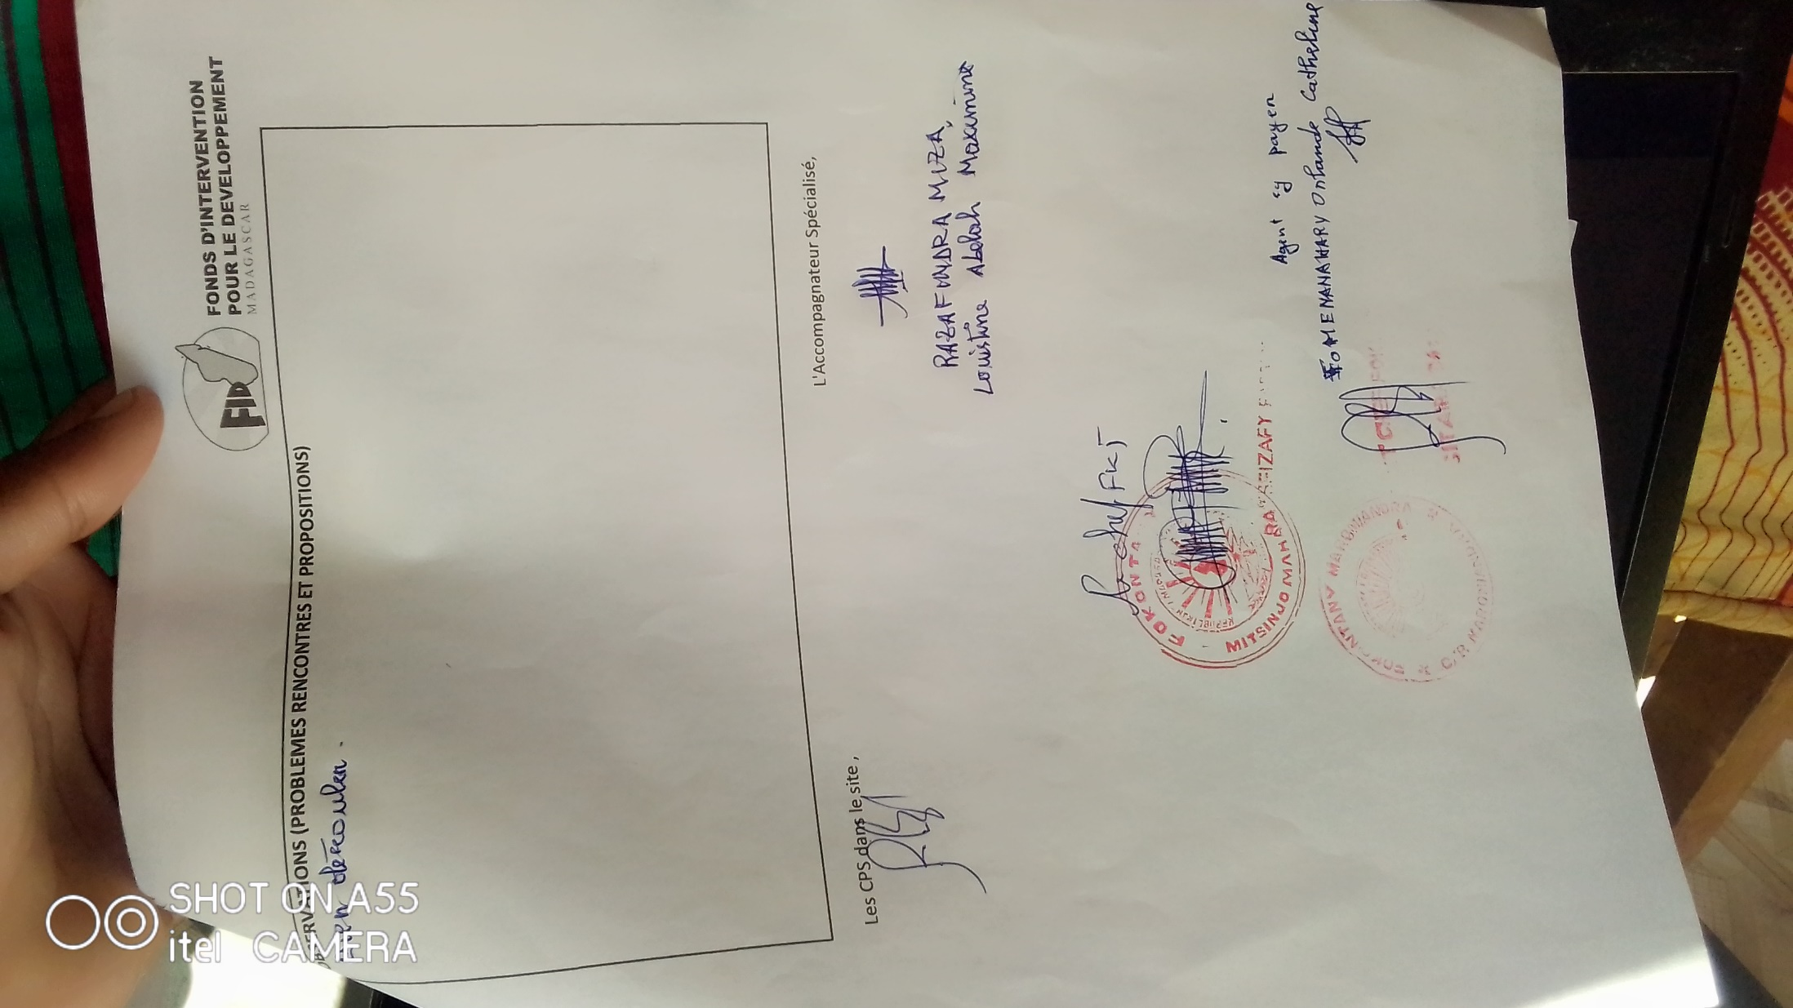

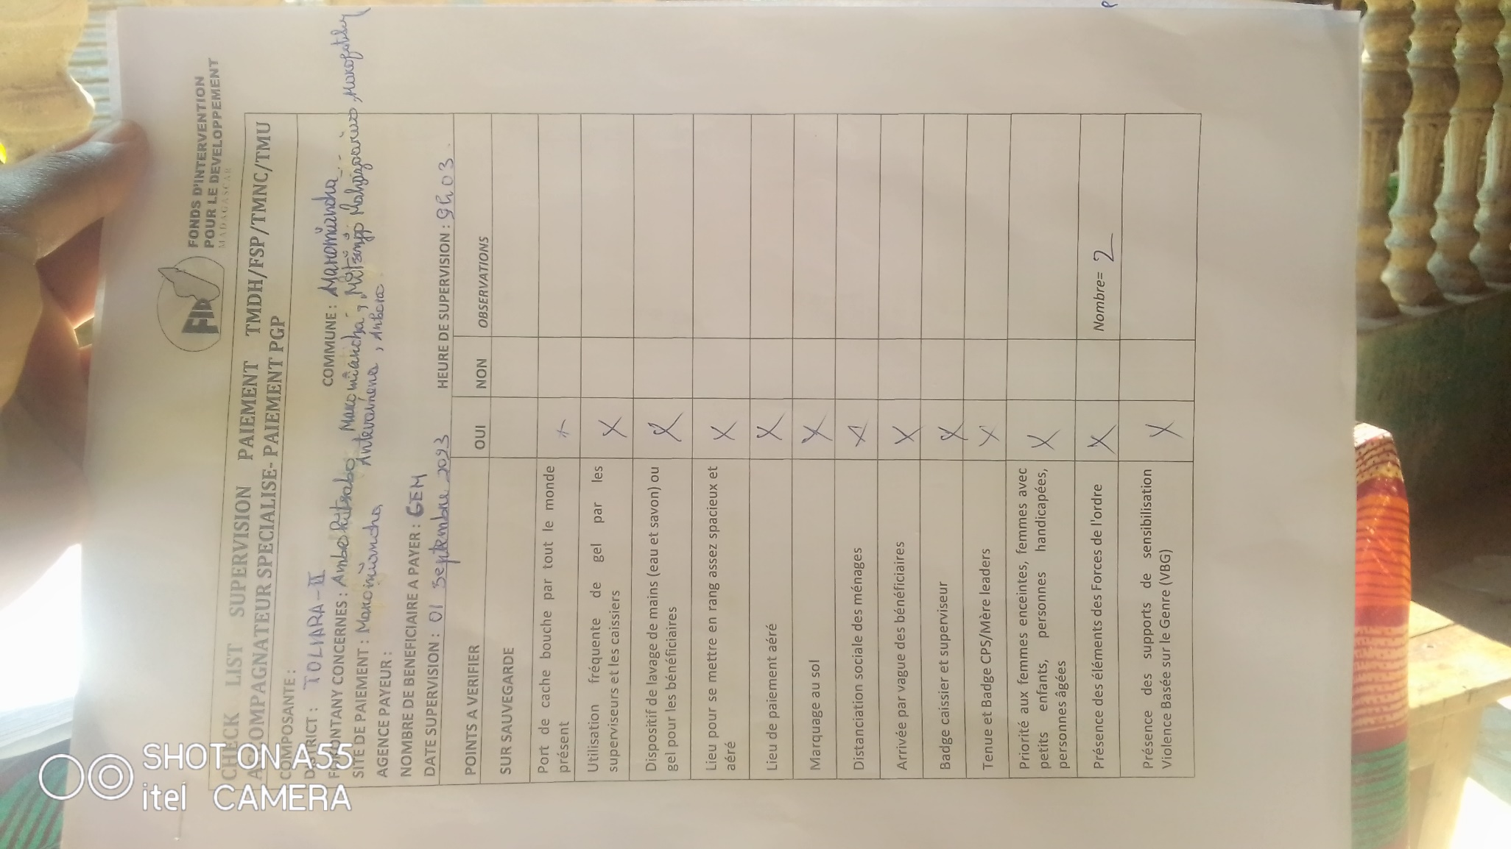

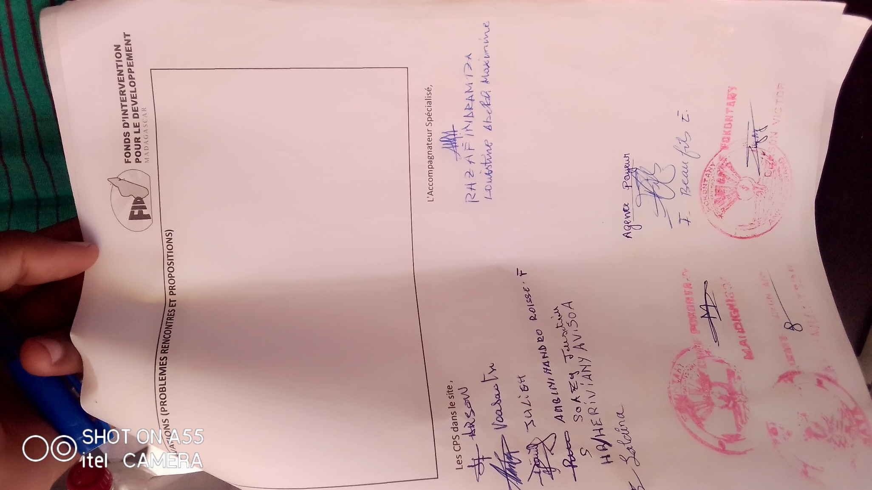

ANNEXE RAPPORT ML

ANNEXE FICHE DE PRESENCE EBE

ANNEXE FICHE VAD